
实 验 报 告
实验2 SQL的数据擦查询
姓名： | 顾凯琪
学号： | 226001624
课程名称： | 数据库原理与应用
所在学院： | 信息科学与工程学院
专业班级： | 22计算机
任课教师： | 辛宇

实验项目名称 | 实验2 SQL的数据查询
- 实验目的

熟悉SQL语句的数据查询语言，能够SQL语句对数据库进行单表查询、连接查询、嵌套查询、集合查询和分组统计查询。

- 实验内容及过程、结果
先向上个实验中创建的newdb数据库中的四个表插入对应数据
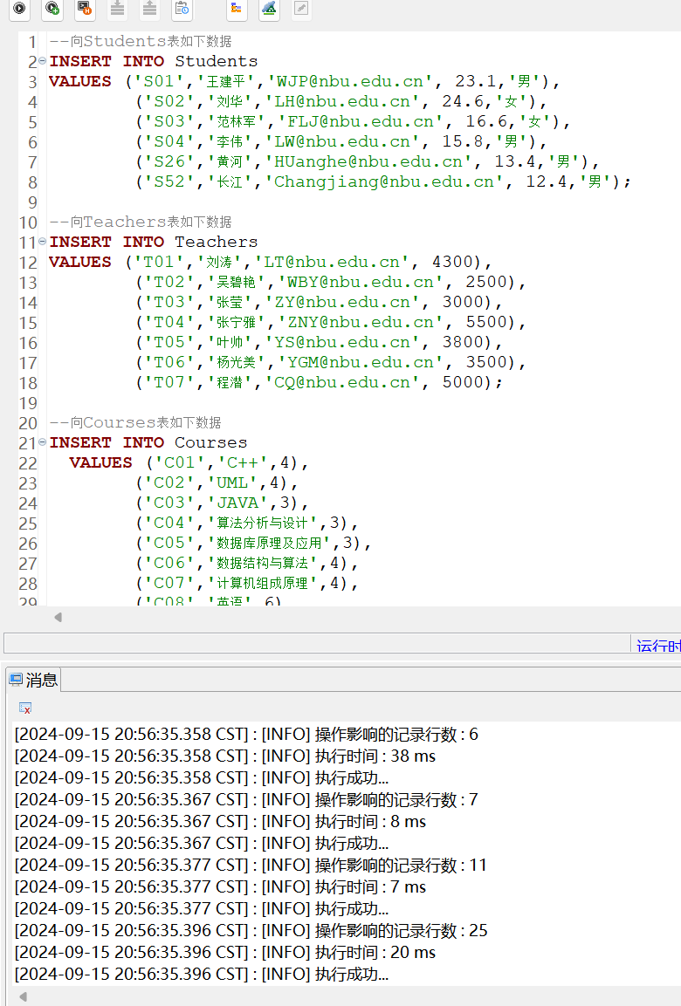
如图所示，数据成功插入对应表中（以Courses列为例）
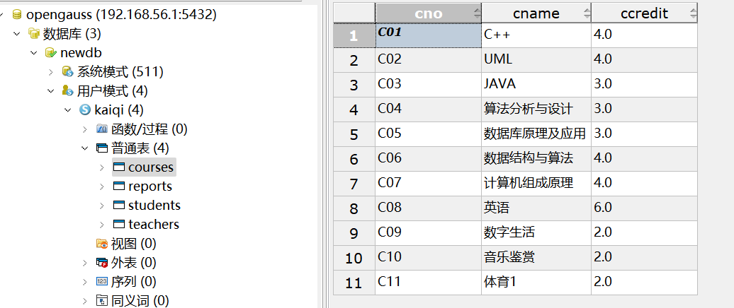

- 查询性别为“男”的所有学生的名称并按学号升序排列。
使用如下命令，用’男’为关键词，选择Sname列，并升序排列，找到对应数据
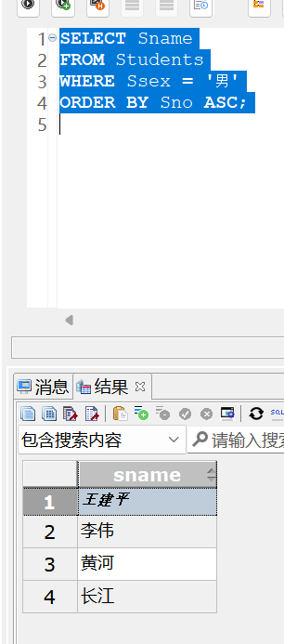
- 查询学生的选课成绩合格的课程成绩，并把成绩换算为积分。积分的计算公式为：[1+(考试成绩-60)*0.1]*Ccredit。考试成绩>=60 否则=0。
使用的代码如下所示，即从两个表选择条件进行连接，并指定成绩大于60的部分，计算对应的Points积分
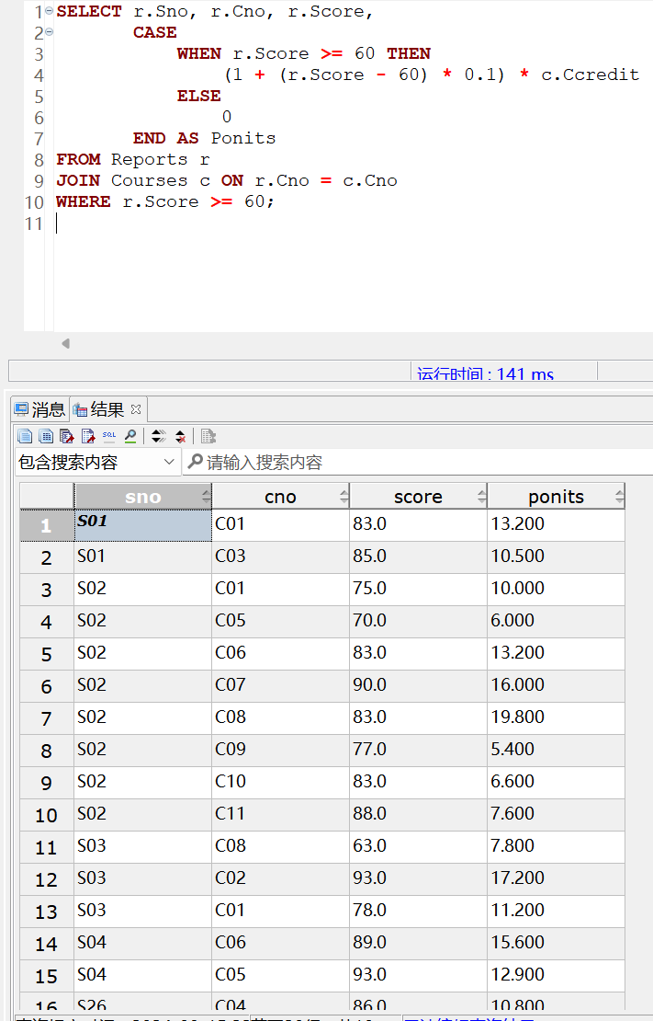
- 查询学分是3或4的课程的名称。
使用筛选条件IN(3,4)即可选择Courses表中满足条件的课程，显示其Cname
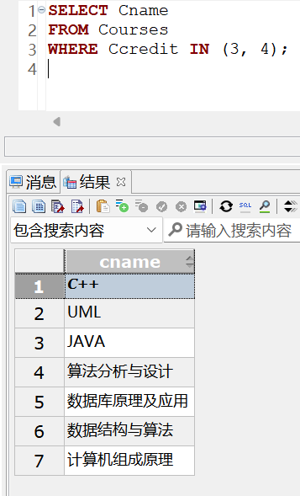

- 查询所有课程名称中含有“算法”的课程编号。
用%xx%的格式，并指定LIKE，即可匹配对应名称

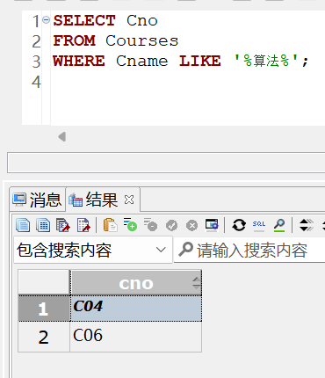

- 查询所有选课记录的课程号（不重复显示）。
使用SELECT DISTINCT，即可选中不重复的部分
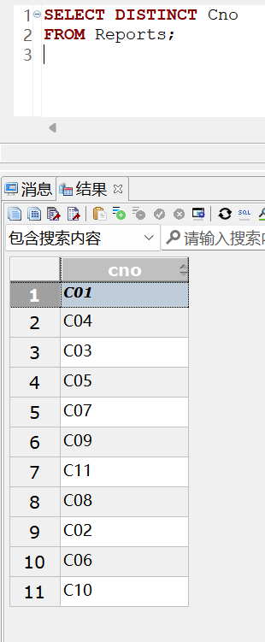

- 统计所有老师的平均工资。
直接使用内置的AVG函数，即可计算平均值
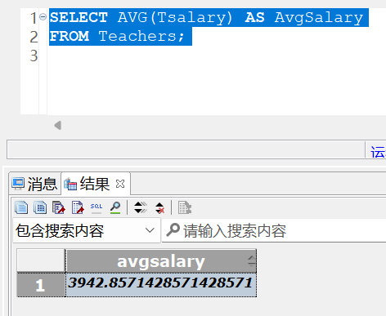
- 查询所有教师的编号及选修其课程的学生的平均成绩，按平均成绩降序排列。
该语句通过连接 Reports、Courses 和 Teachers 表，计算每位教师所授课程的学生平均成绩，并按成绩降序排列。
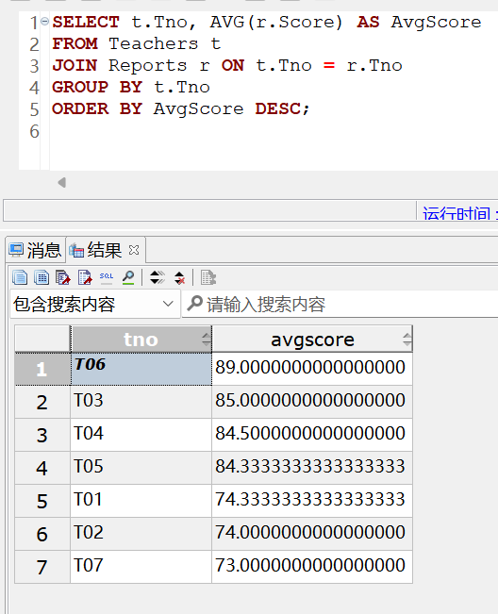

- 统计各个课程的选课人数和平均成绩。
使用 GROUP BY 将 Reports 表按 Cno 分组，并统计每个课程的选课人数和平均成绩，使用 COUNT(DISTINCT Sno) 计算选课人数，使用 AVG(Score) 计算平均成绩。
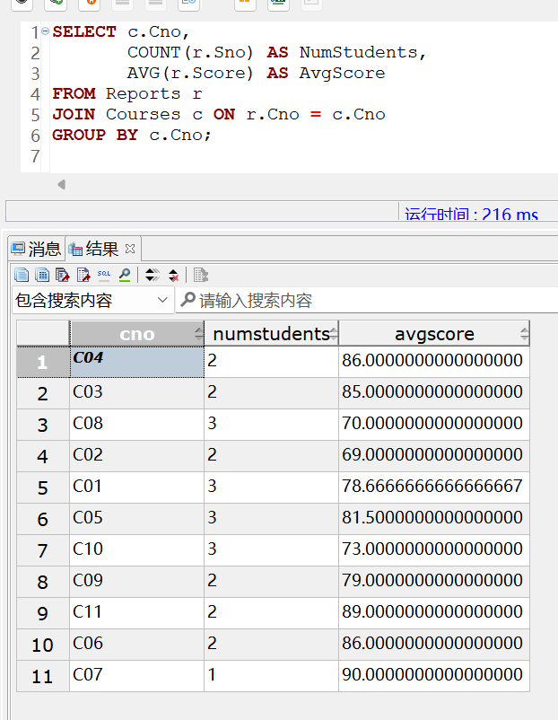

- 查询至少选修了三门课程的学生编号和姓名。
使用 GROUP BY 将 Reports 表按 Sno 和 Sname 分组，统计每个学生选修的不同课程数量，使用 HAVING 过滤出选修课程数大于或等于三门的学生。
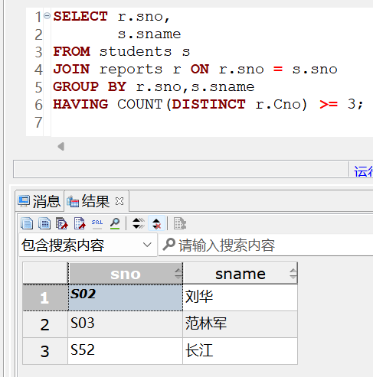

- 查询编号S26的学生所选的全部课程的课程名和成绩。
通过 WHERE 子句筛选出学生编号为 S26 的记录，并显示其课程编号和成绩。
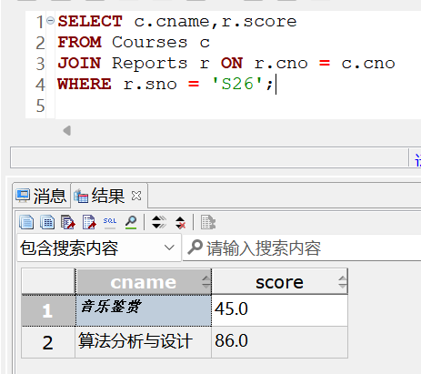
- 查询所有选了“数据库原理及应用”课程的学生编号和姓名。
使用 JOIN 操作将 Reports、Courses 和 Students 表结合，筛选出选修“数据库原理与应用”课程的学生，并显示他们的编号和姓名。
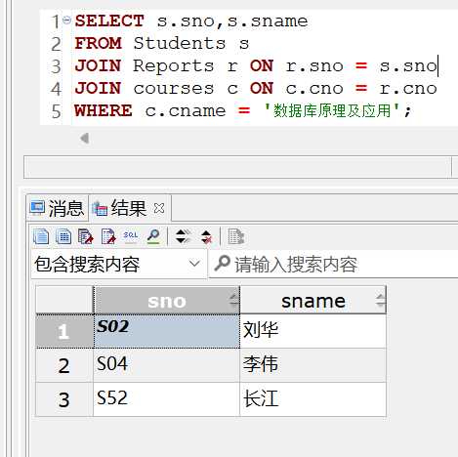
- 求出选择了同一个课程的学生对。
通过自连接 Reports 表，使用筛选条件 r1.Sno < r2.Sno 确定选择了同一课程的学生对，并显示这些学生对和课程编号。
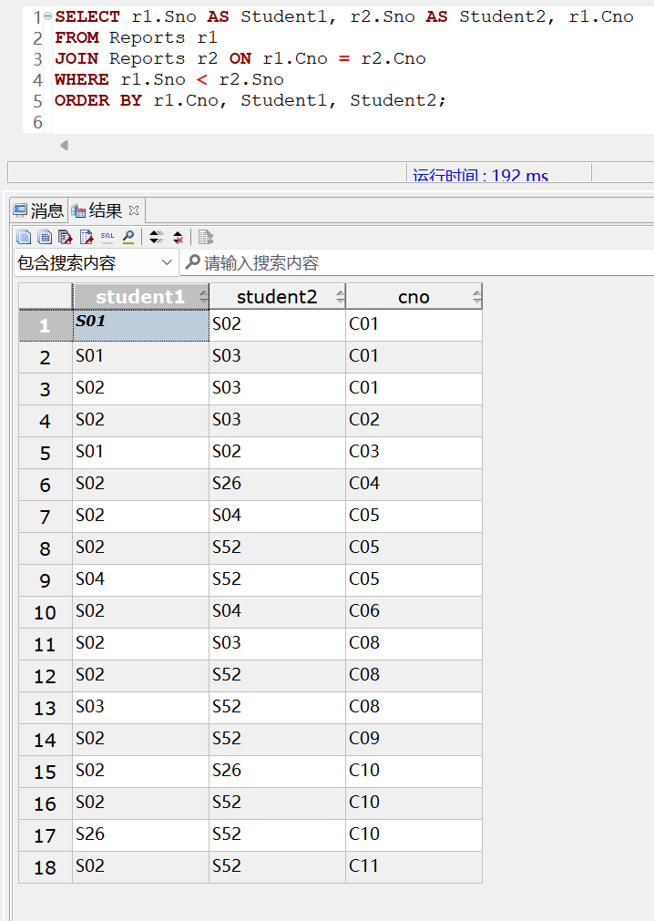

- 求出至少被两名学生选修的课程编号。
使用 GROUP BY 按 Cno 分组，并用 HAVING 过滤条件 COUNT(DISTINCT r.Sno) >= 2，即可选择至少被两名学生选修的课程编号。
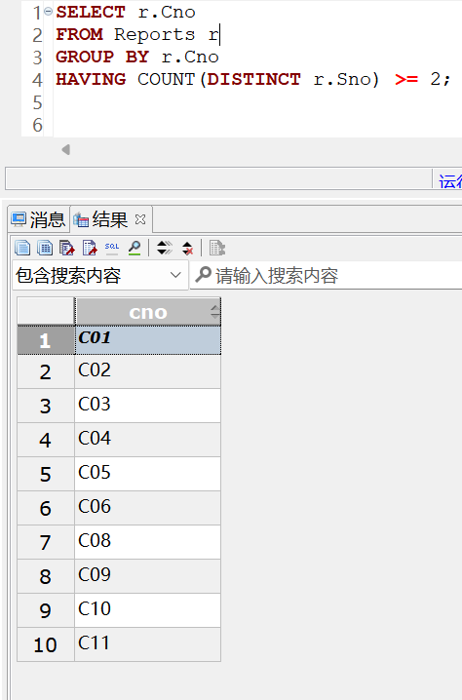
- 查询选修了编号S26的学生所选的某个课程的学生编号。
使用 JOIN 按 Cno 进行连接，并用 WHERE 条件过滤，查询选修了编号 S26 学生所选课程的其他学生编号。
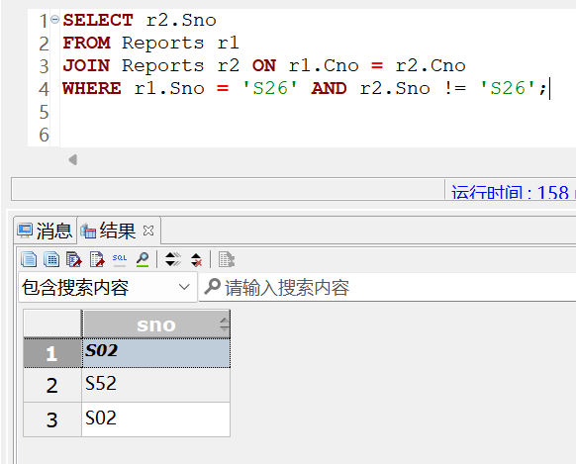

- 查询学生的基本信息及选修课程编号和成绩。
通过 JOIN 操作，将 Students 表和 Reports 表按照 Sno 进行连接，查询出学生的基本信息及其选修课程的编号和成绩。
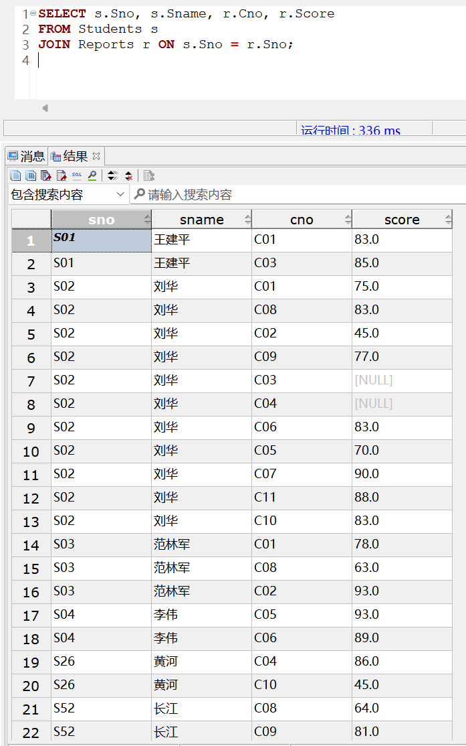
- 查询学号S52的学生的姓名和选修的课程名称及成绩。
通过 JOIN 操作，查询 S52 学生的姓名、选修的课程名称及成绩。
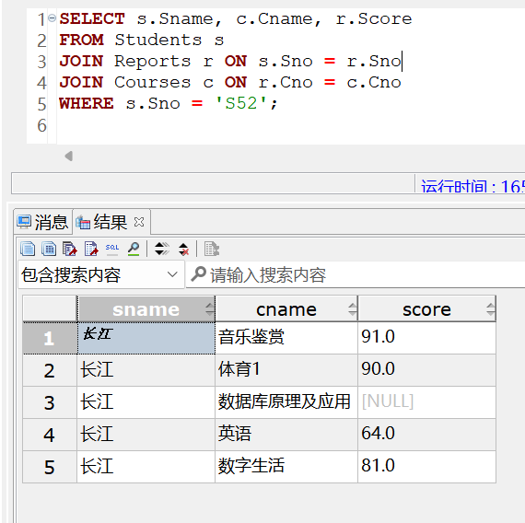

- 查询和学号S52的学生同性别的所有学生资料。
使用自连接查询 S52 学生同性别的所有学生资料。
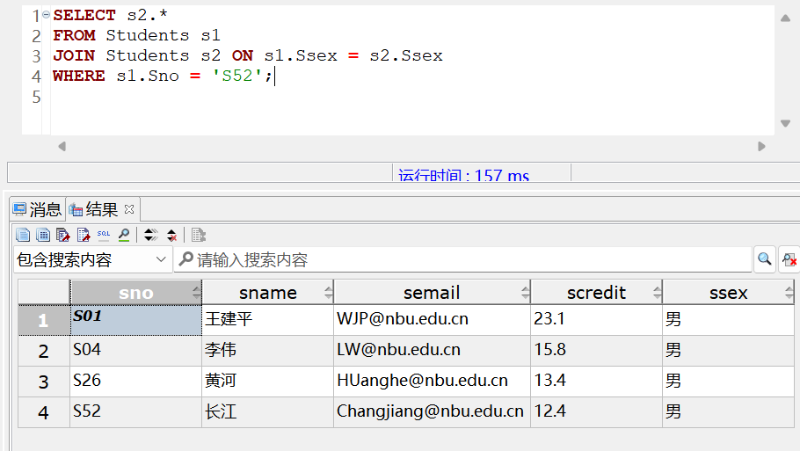

- 查询所有选课的学生的详细信息。
通过 JOIN，查询所有有选课记录的学生的详细信息
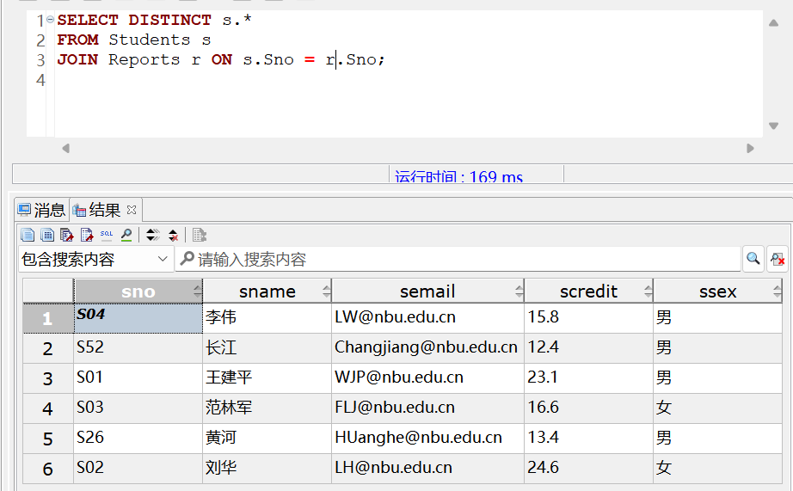

- 查询没有学生选的课程的编号和名称。
通过 LEFT JOIN，筛选出没有被选修的课程。
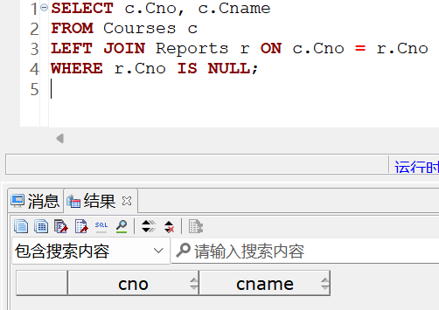

- 查询选修了课程名为C++的学生学号和姓名。
通过 JOIN 操作，查询选修了课程名为 C++ 的学生学号和姓名。
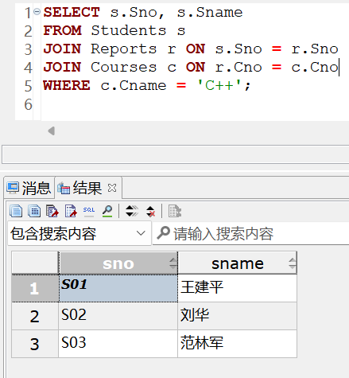
- 找出选修课程UML或者课程C++的学生学号和姓名。
通过 JOIN 和 IN 筛选出选修了 UML 或 C++ 课程的学生学号和姓名
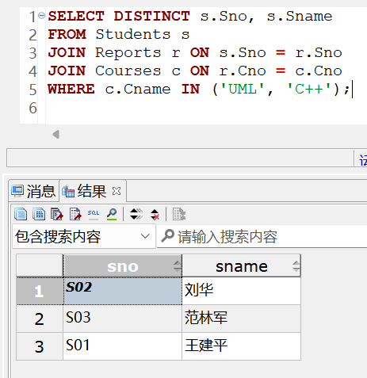
- 找出和课程UML或课程C++的学分一样课程名称。
通过 JOIN，找出与 UML 或 C++ 课程学分相同的其他课程名称。
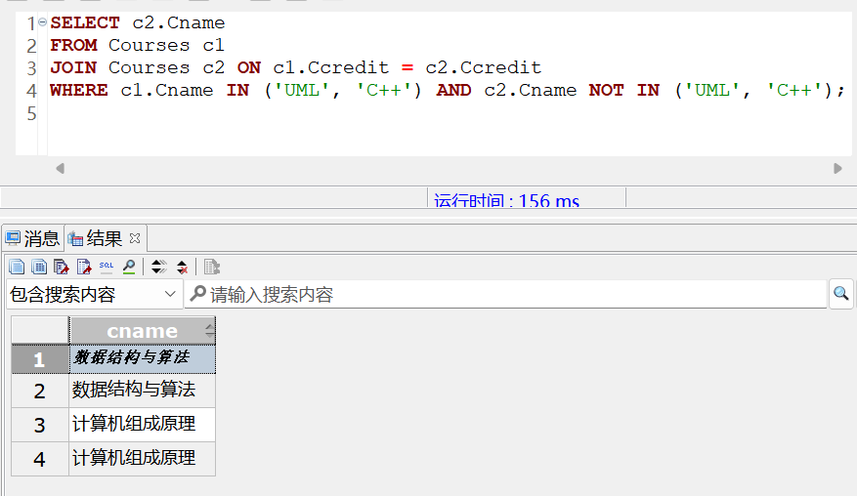
- 查询所有选修编号C01的课程的学生的姓名。
通过 JOIN 查询选修编号为 C01 的课程的学生姓名。
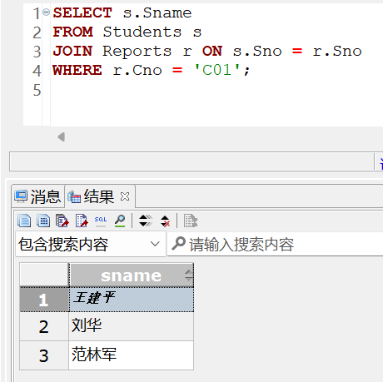
- 查询选修了所有课程的学生姓名。
通过 GROUP BY 和 HAVING 统计选修了所有课程的学生姓名。
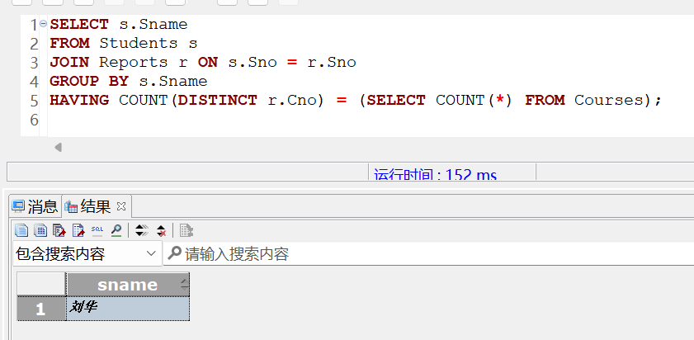

- 利用集合查询方式，查询选修课程C++或选择课程JAVA的学生的编号、姓名和积分。
通过 JOIN 和 IN 查询选修 C++ 或 JAVA 的学生编号、姓名和积分。
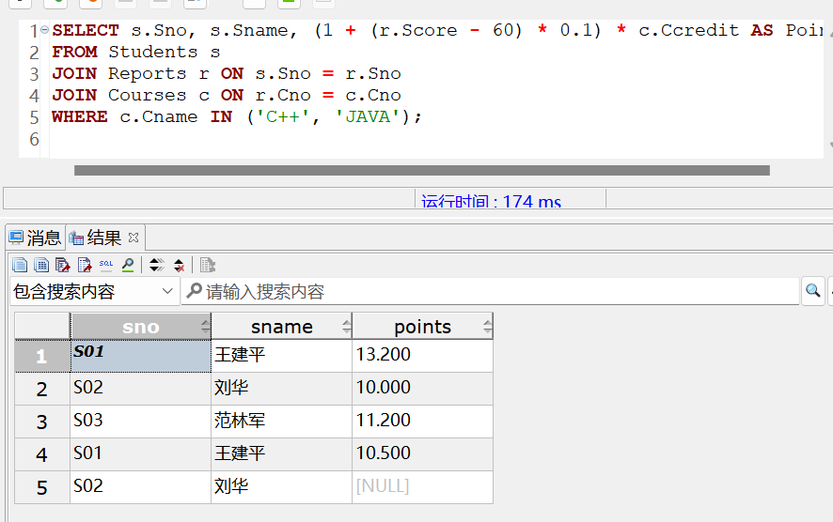
- 实现集合交运算，查询既选修课程C++又选修课程JAVA的学生的编号、姓名和积分。
通过 INTERSECT 实现集合交运算，查询同时选修 C++ 和 JAVA 的学生信息。
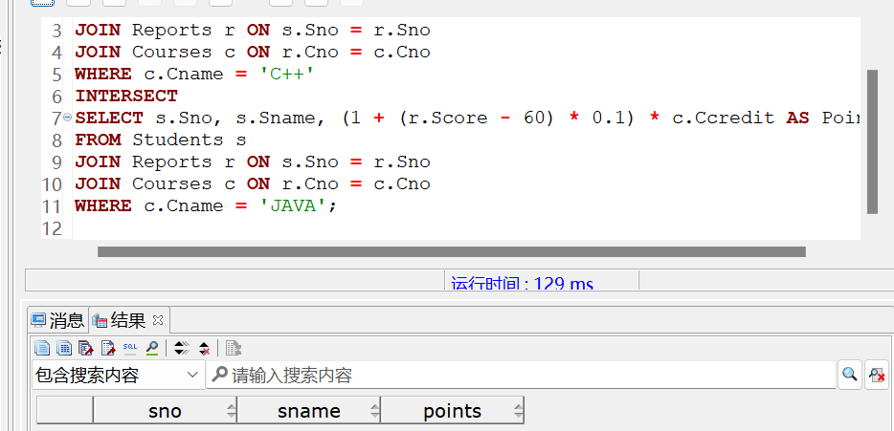

- 实现集合减运算，查询选修课程C++而没有选修课程JAVA的学生的编号。
通过 EXCEPT 实现集合减运算，查询只选修 C++ 而未选修 JAVA 的学生编号。
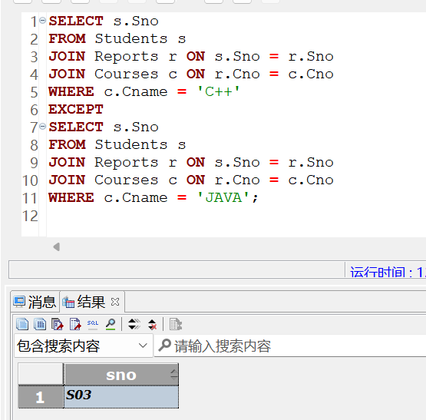
- 实验中遇到的问题及分析讨论
问：对students表进行查找操作时，提示不存在对应的表
答：刚进入数据库，进入了默认的postgres数据库，因此不存在，切换至用户kaiqi的数据库，成功查询
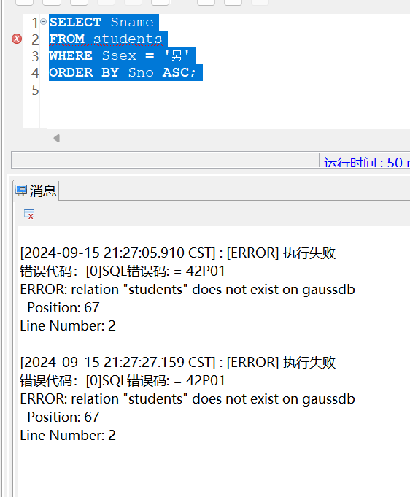

问：执行如下命令时产生了Cno列模糊的问题
答：因为Reports和Courses表都存在Cno列，因此在SELECT时产生了模糊，需要在SELECT时指定对应Cno
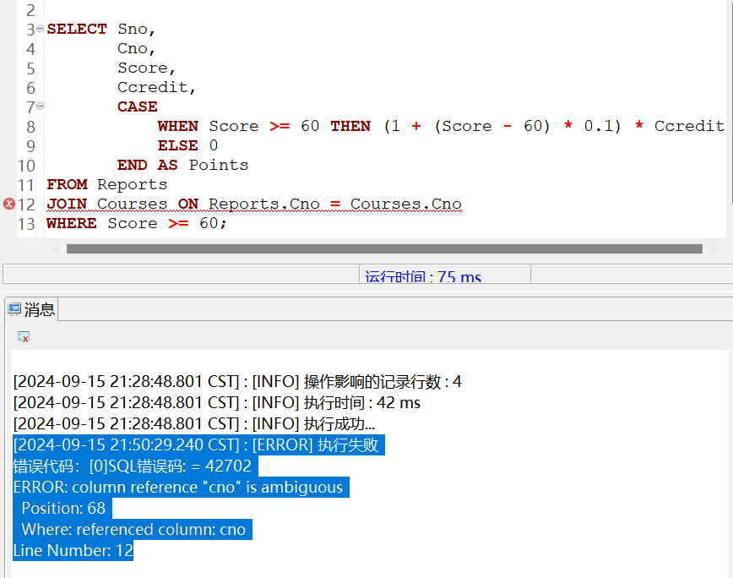

问：在使用JOIN操作时，将两个表连接在一起后，使用SELECT操作，却无法使用另一个表的数据
答：SELECT操作只可以选择原表中有的列数据，JOIN只起到类似于扩充的作用，例如将原本的学生信息，扩充至多个学生成绩存储
- 实验结论
在本次实验中，我通过执行SQL查询语句，熟练掌握了单表查询、连接查询、嵌套查询和集合操作的使用方法，成功完成了对多个查询任务的实现。其中，使用 JOIN 和 GROUP BY 实现了复杂查询，DISTINCT 和 HAVING 实现了数据去重和条件过滤。实验中遇到了一些数据库切换和列名模糊问题，通过调整数据库环境和明确指定列名得以解决。本次实验使我对SQL查询有了更深入的理解，并掌握了如何高效地对数据库进行操作。
- 教师批阅意见：

成绩评定：

教师签字：
年 月 日
- 备注：

